大件物流（运输）业新冠肺炎疫情防控指南
（3.0版）
- 总则
第一条 为贯彻落实党中央、国务院决策部署，落实好新冠肺炎疫情防控各项工作要求，指导推动大件物流（运输）企业稳步有序复工复产，在国家卫生健康委办公厅《新型冠状病毒肺炎防控方案（第六版）》、《关于印发新型冠状病毒肺炎诊疗方案（试行第七版）》、国务院应对新型冠状病毒感染的肺炎疫情联防联控机制和中国疾病预防控制中心印发卫生防护相关指南的基础上，结合疫情形势变化和大件物流（运输）行业生产特点，依据《中华人民共和国传染病防治法》、《突发公共卫生事件应急条例》等相关法律法规，在原有2.0版本基础上修订本指南。
第二条 本指南适用于新型冠状病毒肺炎疾病流行期间大件物流（运输）企业的生产预防指导。

第三条 本指南所称的新型冠状病毒肺炎（COVID-19），潜伏期1-14天，多为3-7天。以发热、干咳、乏力为主要表现。少数患者伴有鼻塞、流涕、咽痛、肌痛和腹泻等症状。重症患者多在发病一周后出现呼吸困难和/或低氧血症，严重者可快速进展为急性呼吸窘迫综合征、脓毒症休克、难以纠正的代谢性酸中毒和出凝血功能障碍及多器官功能衰竭等。
目前所见传染源主要是新型冠状病毒感染的患者，无症状者也可能成为传染源。主要传播途径为经呼吸道飞沫和接触传播，在相对封闭的环境中长时间
暴露于高浓度气溶胶情况下存在经气溶胶传播的可能。由于在粪便及尿中分离到新型冠状病毒，应注意粪便及尿对环境污染造成气溶胶或接触传播。新型冠状病毒人群普遍易感。目前已被纳入我国乙类法定传染病，进行甲类管理和精准施策分区分级防控。

第二章 大件物流（运输）企业复工准备

第四条 各单位应结合本单位情况制定疫情防控工作方案。
疫情防控工作方案包括疫情防控工作领导小组、各岗位工作责任制度（第一责任人、各部门、各员工）、疫情防控工作流程、信息上报流程、应急处置预案等，制度明确，责任到人，并进行培训和演练。

第五条 各单位要切实掌握员工流动情况，做到“早发现、早报告、早隔离、早治疗”，根据乙类传染病甲类管理的要求进行健康管理，对来自高风险、中风险地区及境外的人员，按照本地区要求做好健康管理。高风险、中风险地区及境外返（来）员工建议居家或集中观察14天后上班（有条件的单位可适当延长观察期）。实行居家或集中隔离医学观察的员工，建议每日进行2次体温检测。对来自低风险地区的人员，如体温检测正常即可上岗，不再设置障碍和实施上岗前隔离。

第六条 各单位要设立可疑症状报告电话，员工出现发热、呼吸道症状时，要及时向本单位如实报告。要每天汇总员工健康状况，按要求向当地疾控部门报告，发现异常情况及时报告并采取相应的防控措施。

第七条 各单位要根据疫情的发展情况做好防控工作的相关物资储备和设施准备。
工作场所应设置洗手设备，洗手、喷淋设施应保持正常运行。准备快速红外体温探测仪、消毒物品、口罩、手套等防护用品（防护用品选择见附件1,2）。设立隔离观察区域，有集体宿舍的单位，可设立（临时）隔离室，位置应相对独立，以备人员出现发热等情况时立即进行隔离使用。

第八条 复工前要对单位办公场所和运输车辆进行卫生清洁和预防性消毒，室内封闭场所应开窗通风，依法依规开展消毒工作。以《中华人民共和国传染病防治法》为依据，按照《新型冠状病毒肺炎防控方案（第六版）》、《疫源地消毒总则》（GB19193-2015）、《疫源地消毒剂卫生要求》（GB27953-2011）、《交通运输部关于印发客运场站和交通运输工具新冠肺炎疫情分区分级防控指南（第四版）的通知》（交运明电〔2020〕196号）等方案和标准开展病例居住过的场所、转运车辆、交通运输工具消毒、通风、留观区设置、客运车辆空调使用等特定场所的消毒工作。日常办公工作场所和其他公共场所的预防性消毒方法参照《关于依法科学精准做好新冠肺炎疫情防控工作的通知》（联防联控机制发〔2020〕28号）和《消毒剂使用指南》（国卫办监督函〔2020〕147号）进行。应防止过度消毒，不对室外环境开展大规模的消毒，雨雪天气不开展外环境消毒；不对外环境进行空气消毒；不直接使用消毒剂（粉）对人员全身进行喷洒消毒；不对水塘、水库、人工湖等环境中投加消毒剂（粉）；不在有人条件下对室内空气使用化学消毒剂消毒。

第三章 大件物流（运输）防控管理

第一节 大件物流（运输）前期准备阶段
第九条 资料收集。
承接到大件物流（运输）任务之后，运输企业应结合运输对象的性质、委托方的运输需求、当前疫情发展情况和政府部门的相关要求，综合考虑是否承运或补充因疫情原因延期承运、线路选择要求、相关方疫情期间安全要求等承运条件。有条件的单位可视情况为员工配置疫情相关的人身保险。
第十条 现场勘查与方案确定。
（一）现场勘查安排人员应考虑工作人员的健康情况，适量控制勘查人数。应设置现场应急处置方案，明确现场防疫负责人，并进行培训和演练（推荐开展远程桌面演练）。
（二）勘察人员应全程佩戴一次性使用医用口罩（每4小时更换一次），传递物品频繁的工作人员还应佩戴手套。进入公共场所返回车辆后，建议使用消毒剂进行手部卫生。单位可视情况，根据单位条件，配备护目镜、防护服等个人防护用品。
（三）勘察人员应每日早晚进行2次体温检测，发现异常，及时隔离并上报单位处理。
（四）行驶前应对车辆和设备进行1次清洁和消毒处理，同时向货主或业主了解所运大件的消毒情况，做到不带防控隐患出门。
（五）行驶过程中应保持驾驶室和车厢内（车内空调出风口、车身内壁及车窗、司机方向盘、车门及扶手、车辆座椅及安全带、行李架）的卫生整洁，及时打扫卫生和清理垃圾。行驶至空旷场所时，应通风换气（或开启空调外循环），每次通风时间≥10分钟。高风险地区推荐通风频率为每1小时1次；中风险地区推荐通风频率为每2小时1次；低风险地区推荐通风频率为每4小时1次。在自然气温、行驶速度等条件适宜的情况下，建议关闭车内空调开窗通风。行驶至密闭环境和人群密集地区时，建议开启空调内循环，同时注意避免因长时间使用内循环导致车内含氧量降低，造成疲倦、乏力的现象，影响驾驶安全。
（六）须认真配合所经区域防控人员检疫检测工作。服从防控人员指挥，主动避让防疫防控物资救援救急车队。
（七）合理安排工作与轮休，确保工作人员得到足够休息。入住宾馆休息时建议选择有独立空调的房间住宿，尽量做到一人一室，未经防控人员许可不得自行开启中央空调。停车休息应注意保持车内通风，以免出现意外。准备充足的便携式食物和饮用水，尽量避免或减少途中进入人口密集密闭的餐厅进餐，餐前便后按防疫标准洗手，做到不让防控隐患沾身。
（八）勘查结束后，应及时做好车辆物体表面（座椅、方向盘，车窗、车把手等）和空调系统的消毒工作，并遵守外地返（来）14天隔离观察等要求。
（九）制定大件物流（运输）实施方案时，应根据勘察情况及时修订应急处置方案，并关注当前疫情状况对交通运输路线、防控方案等的影响。
第十一条 车货装载形式等资料申报与审批。
承运企业应关注受疫情影响相关部门申报审批的变化情况，合理安排办事时间，充分沟通协调,积极配合相关工作，优先使用网络办理或邮寄办理的方式。

第二节 大件物流（运输）组织实施阶段
第十二条 通行过程管理。
单辆大件物流（运输）车执行运输任务时，必须配备2人（及以上）人员开展工作；两辆及以上大件物流（运输）车执行任务时，应当配备护送车辆。现场防疫负责人由执行任务的车队长担任，全体驾驶员、护送人员应服从其指挥。
司机和护送人员个人防护、卫生和安全的基本要求同上述勘察人员相关要求。相关人员配合工作时，应佩戴好个人防护用品在确保安全的情况下进行。
车队到达装货场或运抵目的地货场后，由车队长或其指派专人负责与货场进行联系与沟通。车辆装货或卸货时，由车辆驾驶员和联系人与货场合作进行装载或卸载作业。其他车辆应按顺序排队等待，非作业人员不得随意下车，尽量在车内等待，必须下车时应佩戴好个人防护用品。
联系人完成货物装载或卸载全部交接手续后，所有车辆应进行1次清洁和消毒后再上路行驶。返程时，应人车同行，不得乘坐其他公共交通工具。
运输结束后，车辆应清洗和消毒后归场，人员及随身物品须消毒后归队，做到不带防控隐患入门。

第三节 项目总结阶段
第十三条 承运单位对运输项目进行总结时，应对防疫应急预案和现场处置方案进行评估和更新，收集运输全程车队及其工作接触人员的信息，关注其健康状况不少于14天。（大件运输过程防控管理指南流程见附件3）。

第四章 日常办公防控管理

第十四条 加强进出人员登记管理。高风险和中风险地区单位应指派专人对进出单位和宿舍的所有通道进行严格管理。使用指纹考勤机的单位应暂时停用，改用其他方式对进出人员进行登记。员工每次进入单位或厂区时，应在入口处检测体温，体温正常（体温＜37.3℃）方可进入。要尽量减少非本单位人员进入，确因工作需要的，应检测体温，并询问来源地、工作单位、接触疫情发生地区人员等情况，符合要求方可进入。低风险地区按地区相关要求进行管理。

第十五条 加强因病缺勤管理。做好缺勤、早退、请假记录，对因病缺勤的员工及时追访和上报。

第十六条 保持工作场所通风换气。各单位在条件允许情况下首选自然通风（建议每日通风3次，每次20—30分钟），如室温因通风 有所降低，应提醒工作人员适当加衣保暖。如使用空调，应当确保供风安全充足，所有排风直接排到室外，不使用空调时应当关闭回风通道。

第十七条 做好工作和生活场所清洁消毒。工作场所、食堂、电梯、卫生间、洗手池、通勤 工具等公共区域及相关物品，应由专人负责定期消毒。电梯按钮、门把手等频繁接触部位应适当增加消毒次数。做好垃圾、粪便和污水的收集和无害化处理。

第十八条 减少员工聚集和集体活动。引导员工在使用通道、电梯、楼梯、吸烟区时有序排队，保持适当间距（建议1米以上），吸烟时不与他人交谈。减少召开会议，需要开的会议要缩短时间、控制规模，保持会议室空气流通，提倡召开视频或电话会议。员工集体宿舍建议原则上每间不超过6人，人均不少于2.5平方米。根据实际情况可采取错时上下班、弹性工作制或居家办公方式。

第十九条 加强员工集体用餐管理。适当延长食堂供餐时间，实行错峰就餐，有条件时使用餐盒、分散用餐。要加强循环使用餐具清洁消毒，不具备消毒条件的要使用一次性餐具。使用清洁的水和食材，制备食物注意关键环节卫生，特别是不要在水龙头下直接冲洗生的肉制品，处理生的肉制品后要使用肥皂盒流动水洗手至少20秒。食物应确保煮熟、烧透。员工用餐时应不与他人交谈，避免面对面就坐。

第二十条 做好医务服务。设立医务室的单位要调配必要的药物和防护物资，配合疾控部门规范开展隔离观察与追踪管理。未设立医务室的单位应当就近与医疗机构建立联系，确保员工及时得到救治或医疗服务。关心关爱员工心理健康，及时疏解心理压力。

第二十一条 规范垃圾收集处理。在公共区域设置口罩专用回收箱，加强垃圾箱清洁，定期进行消毒处理。加强垃圾分类管理，及时收集并清运。

第二十二条 加强上下班交通预防。上下班途中应全程戴好口罩，戴前摘后应洗手消毒，尽量选择单独出行，避免乘坐公共交通，途中尽量避免触碰公共交通车内物品。

第二十三条 强化防控宣传教育。采用多种形式加强复工复产后疫情防治知识科普宣传，使员工充分了解防治知识、掌握防护要点、增强防护意识、支持配合防控工作。
第二十四条 落实个人防护要求。员工要减少不必要外出，避免去人群聚集尤其是空气流动性差的场所。在人员密集场所应按照《不同人群预防新型冠状病毒感染口罩选择和使用技术指引》要求，正确佩戴口罩等防护用品。养成勤洗手习惯，打喷嚏或咳嗽时要用纸巾、手绢、衣袖等遮挡，倡导合理膳食、适量运动、规律作息等健康生活方式。（日常办公防控管理和应急处置指南流程见附件4）。

第五章 出现疑似感染症状应急处置

第二十五条 设立隔离观察区域，做好异常情况处置。
员工出现发热、干咳、乏力、鼻塞、流涕、咽痛、腹泻等症状时，应及时到该区域进行暂时隔离，并立即上报单位负责人，及时按规定去定点医院就医。尽量避免乘坐公交、地铁等公共交通工具，前往医院路上和医院内应当全程佩戴医用外科口罩（或其他更高级别的口罩）。安排专人负责与接受隔离的员工或员工家属进行联系，掌握其每日健康状况。
封闭相关区域并进行消毒。立即隔离其工作岗位和宿舍，并根据医学观察情况进一步封闭其所在的办公室等办公单元以及员工宿舍楼等生活场所，严禁无关人员进入，同时在专业人员指导下对其活动场所及使用物品进行消毒。配合有关方面做好密切接触者防控措施。

第二十六条 做好发现病例后的应对处置。
已发现病例的单位，要实施内防扩散、外防输出的防控策略，加强病例流行病学调查、密切接触者追踪管理、疫点消毒等工作。
疫情播散的单位，要实施内防蔓延、外防输出的防控策略，根据疫情严重程度，暂时关闭工作场所，待疫情得到控制后再恢复生产。（日常办公防控管理和应急处置指南流程见附件4）。

第六章 报告与信息发布

第二十七条 有关单位发现有下列情形之一的，应当在2小时内向所在地县级人民政府卫生行政主管部门报告：

（一）发生或者可能发生传染病暴发、流行的；

（二）发生或者发现不明原因的群体性疾病的；

（三）发生传染病菌种、毒种丢失的。

第二十八条 任何单位和个人对疫情，不得隐瞒、缓报、谎报或者授意他人隐瞒、缓报、谎报。

第七章 法律责任

第二十九条 有关单位和个人未按相关规定履行报告职责，隐瞒、缓报或者谎报，阻碍应急处理工作人员执行职务，拒绝国务院卫生行政主管部门或者其他有关部门指定的专业技术机构进入现场，或者不配合调查、采样、技术分析和检验的，对有关责任人员依法给予行政处分或者纪律处分；触犯《中华人民共和国治安管理处罚法》，构成违反治安管理行为的，由公安机关依法予以处罚；构成犯罪的，依法追究刑事责任。

第三十条 在疫情发生期间，散布谣言、哄抬物价、欺骗消费者，扰乱社会秩序、市场秩序的，由公安机关或者工商行政管理部门依法给予行政处罚；构成犯罪的，依法追究刑事责任。

第三十一条 单位和个人违反相关规定，导致传染病传播、流行，给他人人身、财产造成损害的，应当依法承担民事责任。

第八章 附则
第三十二条 本指南供大件物流（运输）企业生产预防指导参考。适时将结合全国疫情形势变化及研究进展，根据各级政府要求和企业防疫实操中的问题完善更新。
第三十三条 本指南由中国水利电力物资流通协会疫情防控领导小组负责解释。
第三十四条 本指南自印发之日起施行。
附件1 大件运输企业防控物资准备建议
附件2 口罩类型及推荐使用人群
附件3 大件运输过程防控管理指南流程
附件4 日常办公防控管理和应急处置指南流程
附件5 疫情防控复工复产服务信息

附件1 大件运输企业防控物资准备建议
大件运输企业防控物资准备建议
- 个人防护防疫物资

1、司机和护送人员推荐
推荐使用：
一次性使用医用口罩、一次性使用橡胶手套、含醇速干或季铵盐类手消毒剂。

- 日常办公人员推荐
推荐使用：
一次性使用医用口罩、一次性使用橡胶手套、洗手液/含醇速干或季铵盐类手消毒剂。
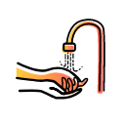

- 视情况使用
特殊情况下可能需要使用防护眼罩/面罩和防护服。
应视情况进行使用，以免造成不必要的浪费。

- 工作场所防疫物资

  - 体温测量设备
推荐使用：
（非接触式）快速红外体温探测仪，接触式体温计要做到个人专用。

选择有效的消毒方式：
病毒对紫外线和热敏感，56℃30分钟、乙醚、75%乙醇、含氯消毒剂、过氧乙酸和氯仿等脂溶剂均可有效灭活病毒。
氯已定不能有效灭活病毒。

  - 消毒物品

附件2 口罩类型及推荐使用人群
口罩类型及推荐使用人群
○ 推荐使用 ✔ 选择使用
人群及场景 |  |  |  |  | 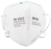 |  | 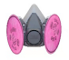
 |  | 可不带或普通口罩 | 一次性使用医用口罩（YY/T0969） | 医用外科口罩（YY0469） | 颗粒物防护口罩（GB2626）或KN95/N95及以上级别 | 医用防护口罩（GB19083） | 头罩式（或全面型）动力送风过滤式呼吸防护器或半面型动力送风过滤式呼吸防护器加戴护目镜或全面屏（均加P100滤棉）
高风险 | 职业暴露人员（根据暴露情况选用） |  |  |  | ✔ | ✔ | ✔
较高风险 | 重点人员（新型冠状病毒肺炎疑似病例、确诊病例和无症状感染者；新型冠状病毒肺炎密切接触者；入境人员(从入境开始到隔离结束)） |  |  | ✔ | 无呼吸阀  ○
中等风险 | 处于人员密集的医院、汽车站、火车站、地铁站、机场、超市、餐馆、公共交通工具以及社区和单位进出口等场所工作人员 | 中、低  风险地区 | ✔ | ○
 |  | 高风险地区 |  | ✔ | ○
 | 居家隔离及与其共同生活人员 |  | ✔ | ○
 | 咳嗽或打喷嚏等感冒症状者 |  | ✔ | ○
较低风险 | 处于人员密集场所，如办公、购物、餐厅、会议室、车间等；或乘坐厢式电梯、公共交通工具等 | 中、低  风险地区 | ✔随身备用，与其他人近距离接触（小于等于1米）时 | ○
 |  | 高风险地区 | ○
 | 前往医疗机构普通就诊的公众 |  | ○
 | 大件运送人员（司机、护送人员）  一般情况 |  | ○
低风险 | 居家活动普通公众 | ○
 | 户外无人员聚集通风良好场所的工作人员 | ○
从事接触粉尘、化学毒物等危害相关作业的员工，要按照职业健康规范等相关要求佩戴口罩
口罩类型  查询途径 |  | 国家药品监督管理局  http://app1.sfda.gov.cn/datasearchcnda/face3/dir.html
使用注意事项： （一）呼吸防护用品包括口罩和面具，佩戴前、脱除后应洗手。
（二）佩戴口罩时注意正反和上下，口罩应遮盖口鼻，调整鼻夹至贴合面部。
（三）佩戴过程中避免用手触摸口罩内外侧，应通过摘取两端线绳脱去口罩。
（四）佩戴多个口罩不能有效增加防护效果，反而增加呼吸阻力，并可能破坏密合性。
（五）各种对口罩的清洗、消毒等措施均无证据证明其有效性。
（六）一次性使用医用口罩和医用外科口罩均为限次使用，累计使用不超过8小时。职业暴露人员使用口罩不超过4小时，不可重复使用。
参考来源：《不同人群预防新型冠状病毒感染口罩选择和使用技术指引》（国务院联防联控机制印发）、《关于印发公众科学戴口罩指引的通知》联防联控机制发〔2020〕33号

附件3 大件运输过程防控管理指南流程
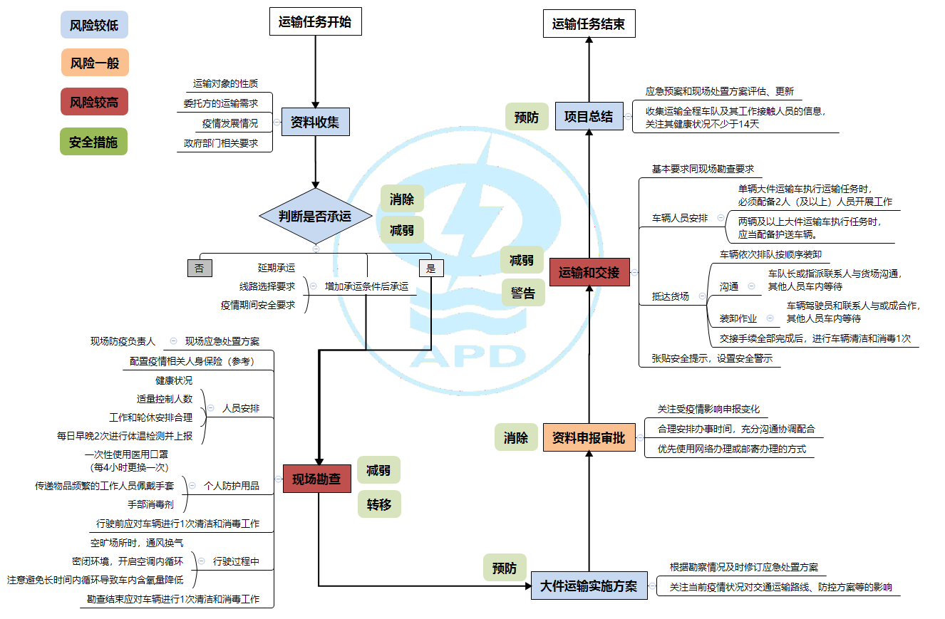
大件运输过程防控管理指南流程

附件4 日常办公防控管理和应急处置指南流程
日常办公防控管理和应急处置指南流程
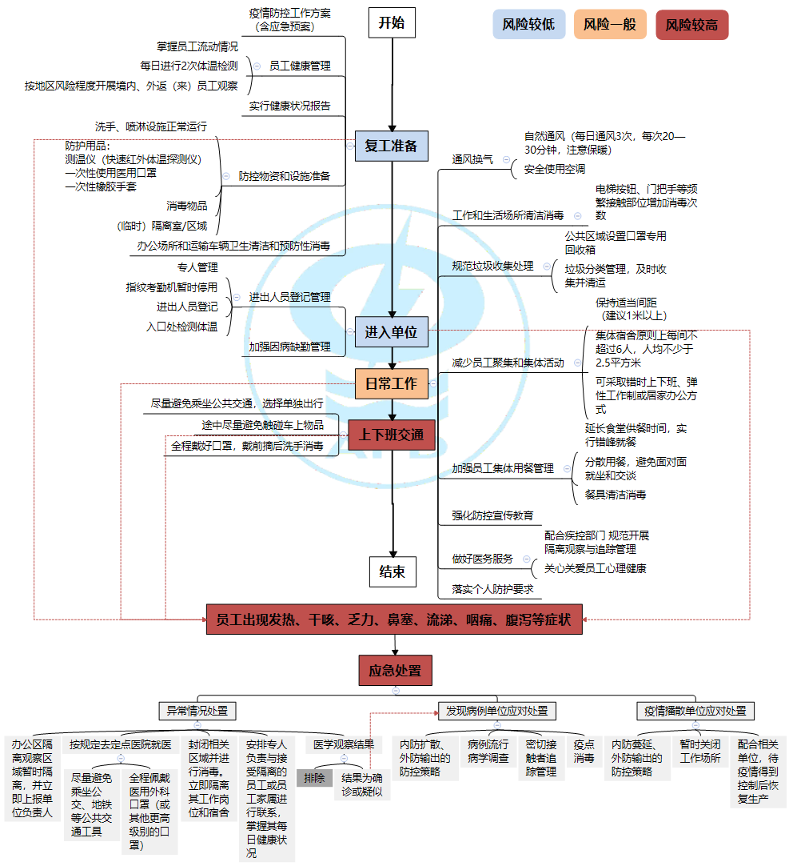

附件5 疫情防控复工复产服务信息
疫情防控和复工复产服务信息

一、疫情防控服务信息
- 疫情现状信息

大件物流行业相关疫情日报 国内外实时疫情状况
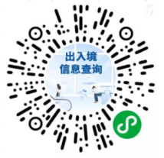

各地疫情防控信息查询 出入境管制信息查询
- 疫情防护信息

疫情风险等级查询 入境/境内同乘查询 防控知识

口罩服务 心理热线 全国应急物流保障热线
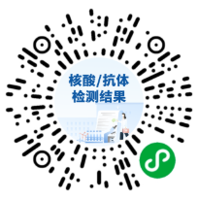
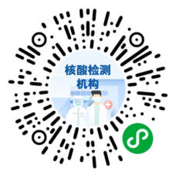
- 检测和就医信息

核酸检测机构查询 核酸抗体检测结果查询 就医查询

二、复工复产服务信息

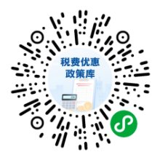

复工复产政策 税费优惠政策 稳岗返还申领 失业金申领

参考来源：国家政务服务平台、腾讯新闻、中国水利电力物资流通协会官方信息。
参考来源：
[1].国务院联防联控机制印发《企事业单位复工复产疫情防控措施指南》
[2].国务院联防联控机制印发《不同人群预防新型冠状病毒感染口罩选择和使用技术指引》
[3].工业和信息化部印发《关于有序推动工业通信业企业复工复产的指导意见》
[4].新型冠状病毒肺炎防控方案（第五版）.
[5].国家卫生健康委关于修订新型冠状病毒肺炎英文命名事宜的通知
[6].新型冠状病毒肺炎诊疗方案（第六版）
[7].国家邮政局发出紧急通知 建立严格岗位责任制 坚决防止新冠肺炎聚集性感染
[8].关于印发新型冠状病毒肺炎疫情防控期间养老机构老年人就医指南的通知
[9].关于印发新型冠状病毒肺炎流行期间商场和超市卫生防护指南的通知
[10] .国务院联防联控机制发布新冠肺炎防控技术方案
[11] .卫生健康委新型冠状病毒肺炎疫情防控知识库
[12] .国家药品监督管理局http://app1.sfda.gov.cn/datasearchcnda/face3/dir.html
[13] .新型冠状病毒肺炎防控方案（第六版）
[14] .《关于印发新型冠状病毒肺炎诊疗方案（试行第七版）》
[15] .《关于印发公众科学戴口罩指引的通知》联防联控机制发〔2020〕33号
[16] .《国务院应对新型冠状病毒感染肺炎疫情联防联控机制关于印发企事业单位复工复产疫情防控措施指南的通知》国发明电〔2020〕12号
[17] .《关于进一步规范和加强新冠肺炎流行期间消毒工作的通知》联防联控机制综发〔2020〕89号
[18].《交通运输部关于印发客运场站和交通运输工具新冠肺炎疫情分区分级防控指南（第四版）的通知》交运明电〔2020〕196号
[19].《关于印发低风险地区夏季重点场所重点单位重点人群新冠肺炎疫情常态化防控相关防护指南（修订版）的通知》联防联控机制综发〔2020〕192号

关注“中国水利水电物资流通协会”获得更多资讯
http://www.shdwl.cn/
微信公众号
第 19 页 共 19 页

